KOMISIJAS REGULA (EEK) Nr. 1679/81
(1981. gada 17. jūnijs)
par pieteikumiem Eiropas Lauksaimniecības virzības un garantijas fonda Vadības nodaļas atbalsta saņemšanai kopējiem vīna dārzu pārstrukturēšanas projektiem

EIROPAS KOPIENU KOMISIJA,

ņemot vērā Eiropas Ekonomikas kopienas dibināšanas līgumu,

ņemot vērā Padomes 1980. gada 18. februāra Regulu (EEK) Nr. 458/80 par kopējiem vīna dārzu pārstrukturēšanas projektiem ¹ un jo īpaši tās 6. panta 4. punktu,

tā kā pieteikumos atbalsta saņemšanai sakarā ar kopīgiem pasākumiem vīna dārzu pārstrukturēšanai ir jābūt visai informācijai, kas vajadzīga projektu novērtēšanai saskaņā ar Regulas (EEK) Nr. 458/80 kritērijiem;

tā kā, lai sekmētu ātru pieteikumu izskatīšanu un salīdzināšanu, informācija, ko sniedzis katrs pretendents, jānoformē vienādi;

tā kā šajā regulā paredzētie pasākumi ir saskaņā ar Lauksaimniecības struktūru pastāvīgās komitejas atzinumu;

tā kā šo pasākumu finansiālā puse ir apspriesta Eiropas Lauksaimniecības virzības un garantiju fonda (ELVGF) komitejā,

ir pieņēmusi Šo regulu.

1. pants

1. ELVGF Vadības nodaļas atbalsta pieteikumos attiecībā uz īpašām programmām, kas ietilpst kādā kopējā vīna dārzu projektā, ir pielikumos norādītās ziņas un dokumenti.

2. Pieteikumus iesniedz trijos eksemplāros, izmantojot pielikumos iekļautos paraugus.

3. Pieteikumus, kas neatbilst 1. un 2. punkta nosacījumiem, neizskata.

2. pants

Šī regula stājas spēkā trešajā dienā pēc tās publicēšanas “Eiropas Kopienu Oficiālajā Vēstnesī”.

Šī regula uzliek saistības kopumā un ir tieši piemērojama visās dalībvalstīs.

Briselē, 1981. gada 17. jūnijā

Komisijas vārdā —

Antonio Džoliti [Antonio GIOLITTI],

Komisijas loceklis

¹ OJ No L 57, 29.2.1980, p. 2.

A PIELIKUMS

1. DAĻA

Pirms aizpildīt pieteikuma veidlapu, rūpīgi izlasiet paskaidrojumus un norādījumus.

Šī aile nav jāaizpilda Izstrādne Nr.

1. Projekta nosaukums

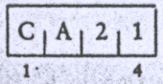

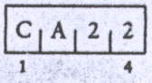

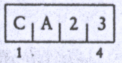
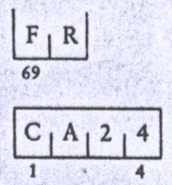
2. Pieteikuma iesniedzējs
2.1. Vārds vai uzņēmuma nosaukums:

2.2. Iela un numurs vai pasta abonenta kastīte

2.3. Pasta indekss un pilsēta/valsts

2.4. Tālrunis

2.5. Telekss

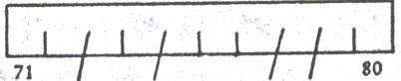
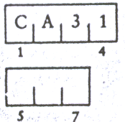
Labuma guvējs (2. panta 2. punkts)

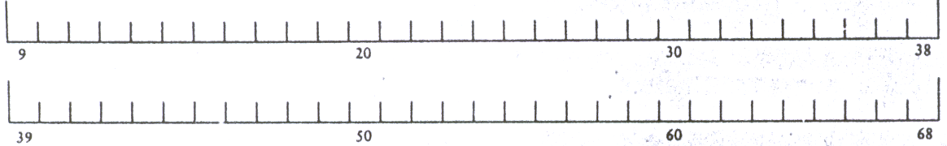
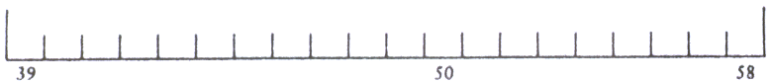
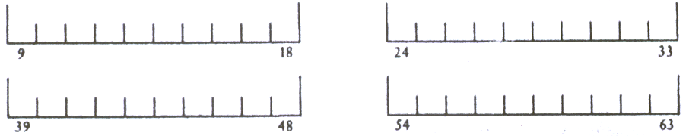
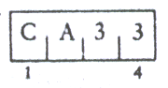
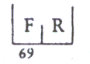
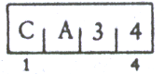
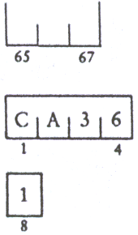

3.1. Vai labuma guvējs ir vienlaicīgi pieteikuma iesniedzējs? Jā

Nē

3.2. – Vārds vai uzņēmuma nosaukums

3.3. Iela un numurs vai pasta abonenta kastīte

3.4. Pasta indekss un pilsēta/valsts

3.5. Tālrunis

3.6. Telekss

3.7. Juridiskais statuss

3.8. ELVGF Vadības nodaļai iepriekš iesniegto atbalsta pieteikumu atsauces numuri

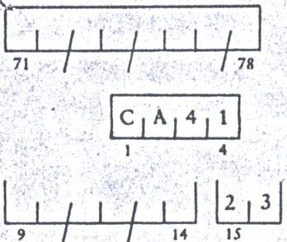
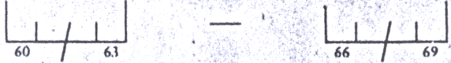  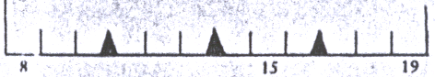  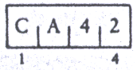  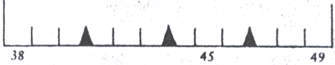  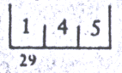  4. Paredzamie termiņi: projekta uzsākšanai projekta pabeigšanai  4.1. Vīna dārzu kopējā pārstrukturēšanas projekta kopizmaksas (valsts valūtā):  4.2. Pieprasīto piemaksu summa (valsts valūtā):  Datums Paraksts  2. DAĻA  Labvēlīgs dalībvalsts atzinums  Datums Paraksts un zīmogs |  | Nozare

PASKAIDROJUMI UN NORĀDĪJUMI, KAS JĀIEVĒRO, AIZPILDOT PIETEIKUMA VEIDLAPU

Iepriekšējas piezīmes

Regula (EEK) Nr. 1679/81 paredzēta pēc iespējas precīzāk norādīt Komisijai vajadzīgās ziņas, lai tā varētu pieņemt lēmumu par atbalsta pieteikumiem saskaņā ar Regulas (EEK) Nr. 458/80 nosacījumiem un kritērijiem.

Ņemot vērā apstākļu dažādību, acīmredzot nav iespējams visos sīkumos atrunāt katru atsevišķu gadījumu.

Tāpēc ne vienmēr būs pieejama visa informācija, kas ir vajadzīga pilnīgai apstākļu noskaidrošanai. Šādos gadījumos uz atsevišķas lapas ir jāpaskaidro, kādu iemeslu dēļ nav iespējams atbildēt uz dažiem jautājumiem. Ja tas šķiet lietderīgi, pieteikuma iesniedzējs var pievienot papildu paskaidrojumus, kas sīkāk raksturo konkrētos apstākļus vai pieteikumu.

A PIELIKUMS

Vispārīgi norādījumi

a) Pieteikuma iesniedzējs aizpilda tikai 1. daļas 2. līdz 4.2. aili. Sleja, kas atrodas lappuses labajā pusē, nav jāaizpilda.

b) Rakstzīmju skaits vienā informācijas vienībā (ieskaitot atstarpes) nedrīkst pārsniegt veidlapā paredzēto lodziņu skaitu. Var izmantot saīsinājumus (piem., koop., SIA u.tml.).

Katrā lodziņā ieraksta tikai vienu rakstzīmi.

c) Datus, izņemot summas, atvēlētajos lodziņos ieraksta, sākot no kreisās puses.

d) Summas:

- summas jānorāda valsts valūtā bez zīmēm aiz komata,

- trīsstūris ( ) kalpo, lai atdalītu miljardus, miljonus un tūkstošus,

- summas jāieraksta, sākot ar pirmo lodziņu labajā pusē.

Piemērs:

Paskaidrojumi attiecībā uz dažādām iedaļām ¹

1. DAĻA

2. Pieteikuma iesniedzējs

Aizpilda tikai tad, ja pieteikuma iesniedzējs nav viens no labuma guvējiem.

3. Labuma guvējs

Labuma guvējs var būt kooperatīvs, kooperatīvu apvienība, ražotāju grupa vai audzētāju asociācija, kas ir apņēmusies izstrādāt un īstenot pārstrukturēšanas plānu saskaņā ar šo regulu.

Ja labuma guvēji ir vairāki, 3. iedaļā jāsniedz ziņas par katru no viņiem, precīzi norādot uzņēmuma nosaukumu, kas ierakstīts statūtos.

3.1. Apvilkt pareizo atbildi.

3.7. Piemēram, kooperatīvs, apvienība u.tml.

3.8. Šie ir projekta numuri, ko piešķīrušas fondu atbildīgie dienesti. Ja ir iesniegti vairāk nekā četri pieteikumi, lappuses apakšā jāpievieno to saraksts.

4. Mēnesis un gads.

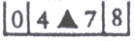
Piemērs:

¹ Rindkopu numerācija atbilst iedaļām veidlapā. Šajā pielikumā ir ietvertas atsauces uz Regulas (EEK) Nr. 458/80 pantiem. 3.1. Apvilkt pareizo atbildi.

B PIELIKUMS

1. Kopējā vīna dārzu pārstrukturēšanas projekta īss apraksts (nedrīkst pārsniegt vienu lappusi).

Pirmām kārtām jānorāda atrašanās vieta un kopējā platība, ko aizņem vīnogulāji, kurus skar šie pasākumi (turpmāk tekstā pārstrukturēšanas robežas), piemēram, kooperatīvais vīna dārzs vai vīna dārzs, kas atrodas vienas vai vairāku komūnu teritorijā, utt., to zonu precīza platība un robežas, kur paredzēts veikt pārstrukturēšanu, t.i., pārstādīšanu vai, iespējams, jaunus stādījumus.

Jāņem vērā, ka projekts var paredzēt jaunus stādījumus, ja tie ir tehniski nepieciešami, lai gan šādi stādījumi nevar aizņemt vairāk kā 10 % no kopējās projekta platības, ko aizņem pārstādītie un jaunie stādījumi.

Tāpat jāņem vērā, ka kopējs galda vīnu ražošanai paredzētu vīna dārzu pārstrukturēšanas projekts obligāti aptver vīna dārzus vismaz 100 hektāru platībā atbilstīgi pārstrukturēšanas shēmai attiecībā uz visu to vīna dārzu teritoriju, ko paredzēts pārstrukturēt un ko veido vienam īrniekam piederoši zemes gabali, kas nav mazāki par diviem hektāriem.

Gadījumos, kad dabas nosacījumi liedz viegli izveidot zemes gabalus, kuru platība būtu vismaz divi hektāri, pārstādītie vai jaunie stādījumi, kas neatbilst šādai prasībai, nedrīkst aizņemt vairāk kā 10 % no kopējās platības, ko aizņem pārstādītie un jaunie stādījumi.

Minētā 10 % limita aprēķinu metode ir šāda.

- Ja divu hektāru lielā zemes gabalā, kas pastāvēja pirms projekta sākšanas, 1,5 hektāri ir jau apstādīti saskaņā ar norādēm kontrolshēmā, un ja projektā paredzēts pārstādīt stādījumus 0,5 hektāru platībā saskaņā ar šīs shēmas norādījumiem, šos 0,5 hektārus neiekļauj 10 % limitā, jo to izmantošana ļaus īstenot nosprausto mērķi, proti, pārstrukturēts vīna dārzs, kura platība ir vismaz divi hektāri.

- Ja divu hektāru vai mazākas platības zemes gabals vēl nav apstādīts saskaņā ar kontrolshēmu, un projektā paredzēts pārstādīt vīnogulājus viena hektāra platībā saskaņā ar šo shēmu, šo platību ņem vērā, aprēķinot 10 % limitu, jo netiek ievērots princips, ka ir jāizveido pārstrukturēts zemes gabals vismaz divu hektāru platībā.

2. Pieteikuma iesniedzējs ¹:

2.1. Pieteikuma iesniedzēja pamatdarbības mērķis.

2.2. Pieteikuma iesniedzēja saistība ar kopējo pārstrukturēšanas projektu.

2.3. Vajadzības gadījumā jāpievieno:

- memorands un statūti,

- reģistrācijas apliecība vai arodreģistra izraksts.

3. Labuma guvējs ²:

3.1. Labuma guvēja pamatdarbības mērķis un joma.

3.2. Ģeogrāfiskais apgabals, kuru aptver minētā darbība.

3.3. Ekonomiskais stāvoklis.

3.4. Vajadzības gadījumā jāpievieno:

- memorands un statūti,

- reģistrācijas apliecība vai arodreģistra izraksts.

4. Pašreizējā stāvokļa apraksts.

4.1. Attiecīgo zemes platību ģeogrāfiskā atrašanās vieta, norādot pārstrukturējamās platības (kartes) un atzīmējot platības, ko izmanto NRR kvalitatīvu vīnu iegūšanai (VQPRD), un platības, ko izmanto galda vīnu ražošanai.

4.2. To vajadzību apraksts, kuras ļauj atrisināt kopējais pārstrukturēšanas projekts; projekta ietekmes novērtējums attiecībā uz ražošanu (skaitļos), produktivitāti un kvalitāti.

5. Iecerētie pasākumi.

5.1. Iecerēto pārstrukturēšanas pasākumu apraksts, īpaši uzsverot obligātos noteikumus, kas skar vīnogulāju šķirnes, rindu izkārtojumu un starprindu attālumu, audzēšanas paņēmienu utt. (neierobežojot Regulas (EEK) Nr. 338/79 noteikumus).

5.2. Vīnogulāju šķirnes, ko izmanto pārstrukturējamo zonu pārdalei, šķirnes nošķirot šādi: ieteicamās, atzītās, provizoriski atzītās u.c..

Norāda apstādīto vai pārstādīto platību katrai šķirnei (B 1. un B 2. tabulas 2. sleja).

B 1. tabulu izmanto attiecībā uz VQPRD vīna dārzu pārstrukturēšanu, obligāti norādot jauno stādījumu paredzamo kopējo platību.

B 2. tabulu izmanto attiecībā uz galda vīnu iegūšanai paredzētu vīna dārzus pārstrukturēšanu, obligāti norādot jauno stādījumu paredzamo kopējo platību, no vienas puses, un to zemes gabalu kopējo platību, kuri ir mazāki par diviem hektāriem, no otras puses (skat. 1. punktu).

5.3. Iecerēto darbu apraksts.

5.4. Kopējo projekta izmaksu tāme un vidējās izmaksas attiecībā uz vienu pārstādāmu hektāru.

6. Paredzamais finansējums: jāaizpilda B 3. pielikums.

¹ Aizpilda tikai tad, ja pieteikuma iesniedzējs neatbild arī par kopējā pārstrukturēšanas projekta īstenošanu.
² Aizpilda attiecībā uz visiem labuma guvējiem.
Projekts Nr.

B 1. TABULA – VĪNOGULĀJU ŠĶIRNES UN PLATĪBAS, KO AIZŅEMS JAUNI VAI PĀRSTĀDĪTI STĀDĪJUMI VQPRD IEGŪŠANAI

Vīnogulāju šķirne | Jaunu vai pārstādītu stādījumu platības (ha) | Tostarp jauni stādījumi (ha)
1 | 2 | 3
Kopā

B 2. TABULA – VĪNOGULĀJU ŠĶIRNES UN PLATĪBAS, KO AIZŅEMS JAUNI VAI PĀRSTĀDĪTI STĀDĪJUMI GALDA VĪNU IEGŪŠANAI

Vīnogulāju šķirne | Jaunu vai pārstādītu stādījumu platības (ha) | Tostarp jauni stādījumi (ha) | Tostarp kopējā platība, ko pēc projekta īstenošanas veidos zemes gabali ar pārstādītiem vai jauniem stādījumiem, kuru platība mazāka par diviem hektāriem
1 | 2 | 3 | 4
Kopā | (1)
¹ Kopējā platība nedrīkst būt mazāka par 100 ha.

B 3 – FINANSĒJUMA SHĒMA KOPĒJIEM VĪNA DĀRZU PĀRSTRUKTURĒŠANAS PROJEKTIEM

Datums:

1. Labuma guvēja līdzdalība
to starp: 1.1. Pašu kapitāls

1.2. Aizņēmumi ¹

1.3. Materiāli guvumi un darbs,
kas veikts pašu spēkiem

2. Kopējā pieprasīto piemaksu summa
tostarp: 2.1. pieprasītais ELVGF atbalsts
(maksimāli 30%)

3. Kopējais finansējums = kopējās izmaksas (1+2)

REGISTER: 03202000; 03605500
DOCNUM: 31981R1679
PUBREF: Official Journal L 171 , 27/06/1981 p. 0001 - 0010

